项目说明文档

数据结构课程设计
——排序方法比较

作者姓名 | : 付煜超
学 号 | : 2353726
指导教师 | : 张颖
专 业 | :计算机科学与技术学院 软件工程

同济大学
Tongji University

目 录
- 问题简介
1.1 排序算法概述
1.2 本程序实现的排序算法
1.3 用户交互与性能比较
- 思路分析
2.1 数据结构设计
2.1.1 Element类设计
2.1.2 dataList类设计
2.2 功能模块分析
2.2.1 菜单系统
2.2.2 随机数生成
2.2.3 排序算法实现
2.3 程序流程
- 代码介绍
3.1 结构体功能说明
3.1.1 Element结构体
3.1.2 dataList结构体
3.2 八种排序代码说明
3.2.1 冒泡排序
3.2.2 选择排序
3.2.3 直接插入排序
3.2.4 希尔排序
3.2.5 快速排序
3.2.6 堆排序
3.2.7 归并排序
3.2.8 基数排序
- 运行结果
4.1 算法性能对比
4.1.1 运行时间对比
4.1.2 操作次数对比
4.2 各种排序结果展示
4.2.1 冒泡排序结果
4.2.2 选择排序结果
4.2.3 直接插入排序结果
4.2.4 希尔排序结果
4.2.5 快速排序结果
4.2.6 堆排序结果
4.2.7 归并排序结果
4.2.8 基数排序结果

- 问题简介
排序是计算机科学中的基础操作之一，涉及将数据按照一定规则进行重新排列。本程序实现了冒泡排序、选择排序、直接插入排序、希尔排序、快速排序、堆排序、归并排序和基数排序等常见的排序算法。用户可以通过菜单选择不同的算法，对生成的随机数列表进行排序，并比较它们的性能差异（运行时间和操作次数）。
- 思路分析
数据结构设计：模板类 Element：封装排序元素，支持多种数据类型的比较与赋值操作。
模板类 dataList：存储排序的数据列表，提供基础的操作（如交换元素、复制数据等）。
功能模块：
菜单系统：打印菜单，用户选择排序算法或退出程序。
随机数生成：通过 rand() 生成指定数量的随机整数，并存储到 dataList 中。
排序算法：实现八种排序算法，分别封装为独立函数，每次运行时记录时间和交换次数。
程序流程：
用户输入随机数的数量，生成随机数列表。通过菜单选择排序算法，程序执行相应算法并输出运行时间和操作次数。用户可以多次选择不同的算法进行测试，也可以退出程序
- 代码介绍
  - 结构体功能说明
struct Element用于存放权重和重载比较和赋值运算符，方便后续的直接比较。而struct dataList是一个类似于vector用法的链表，储存一个dataList类的指针，并添加了几个成员函数，分别用于确定该链表目前的长度、增加结点、交换结点和复制链表。
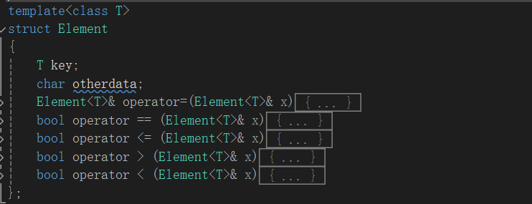

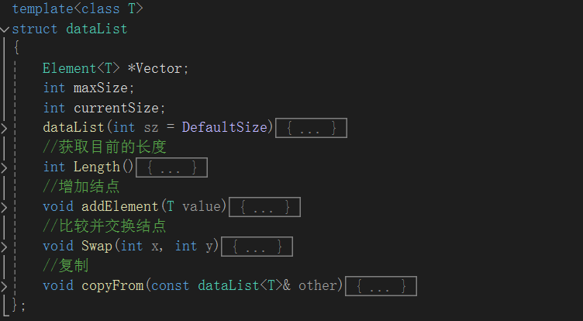

  - 8种排序代码说明
- 冒泡排序
通过两两比较相邻元素，将最大元素逐渐“冒泡”到末尾。使用嵌套循环逐步比较并交换元素，统计交换次数和运行时间。从数组开头开始，两两比较相邻元素，如果顺序错误则交换。每次循环结束后，最大元素移动到当前未排序部分的末尾。重复上述过程，直到没有元素需要交换。
时间复杂度：O(n^2) 空间复杂度：O(1)

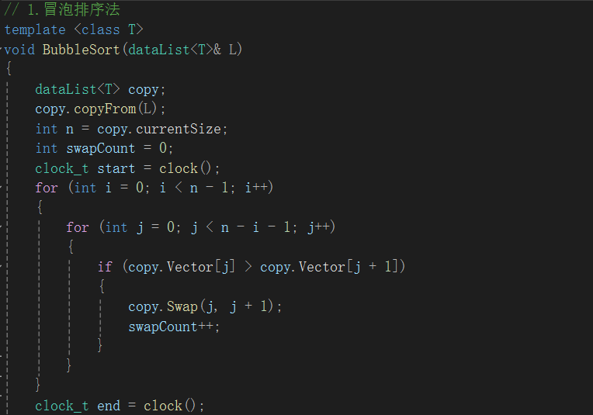

- 选择排序
在未排序部分中找到最小元素，放到已排序部分的末尾。每轮遍历未排序部分，找到最小的元素。将最小元素与当前轮的起始元素交换。重复以上过程，直到所有元素排序完成。
时间复杂度：O(n^2) 空间复杂度：O(1)
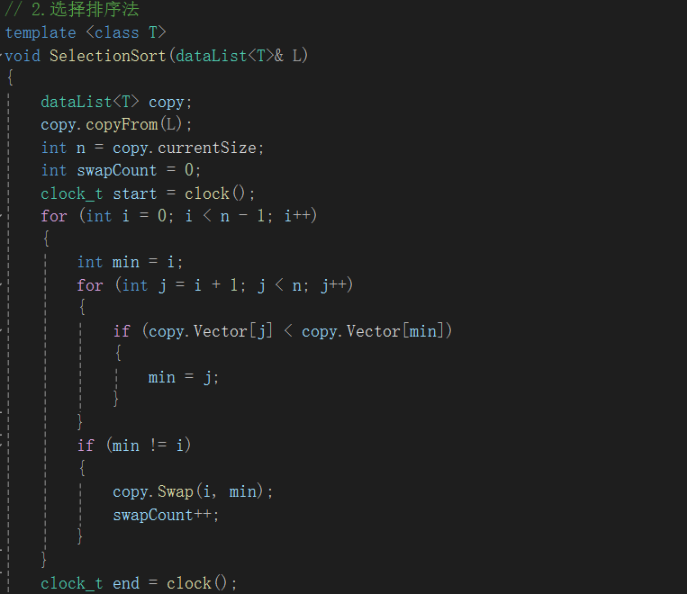

- 直接插入排序
直接插入排序通过将每个新元素插入到已排序部分的正确位置，逐步扩展已排序部分。遍历数组，从第二个元素开始。将当前元素与已排序部分的元素逐一比较，并插入到正确位置，重复直到所有元素排序完成。
时间复杂度：O(n^2) 空间复杂度：O(1)
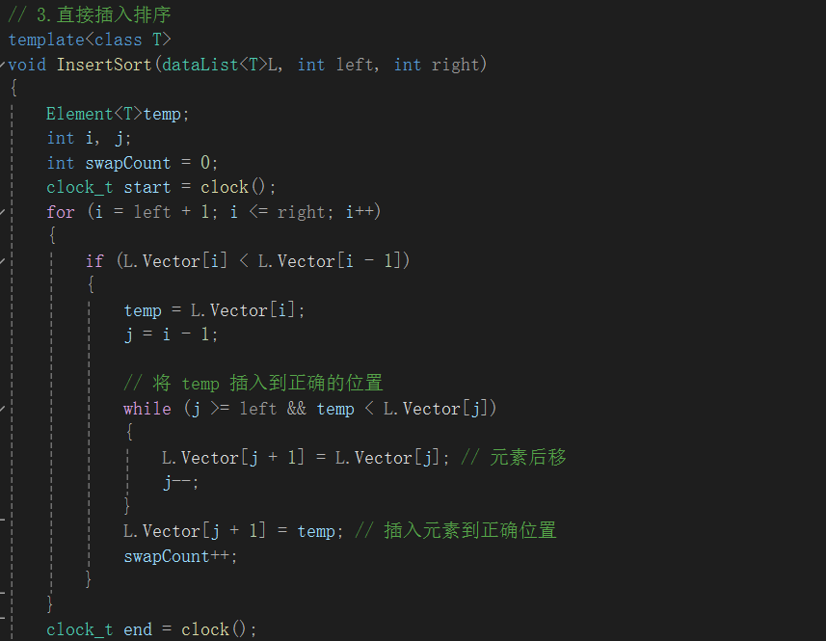

- 希尔排序
希尔排序是插入排序的改进版，先将数组按一定间隔分组，对每组分别排序，然后逐步缩小间隔，最终使用直接插入排序完成排序。按间隔 gapgapgap 将数组划分为若干组，分别对每组元素进行插入排序。每次循环将 gapgapgap 减小（如 gap=gap/2）。当 gap=1gap = 1gap=1 时，对整个数组进行直接插入排序。
时间复杂度（最坏情况）：O(n^2) 空间复杂度（最坏情况）：O(n)
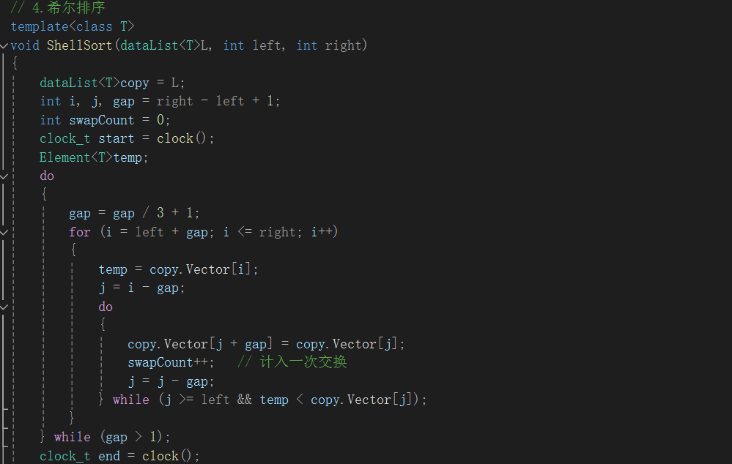

- 快速排序
快速排序采用分治法，通过选取一个“枢轴”（pivot），将数组分为两部分：左边比枢轴小，右边比枢轴大，然后递归排序两部分。选取枢轴元素，将数组划分为两部分。对划分后的两个子数组分别递归调用快速排序。最后合并结果
时间复杂度：O(nlogn) 空间复杂度：O(logn)
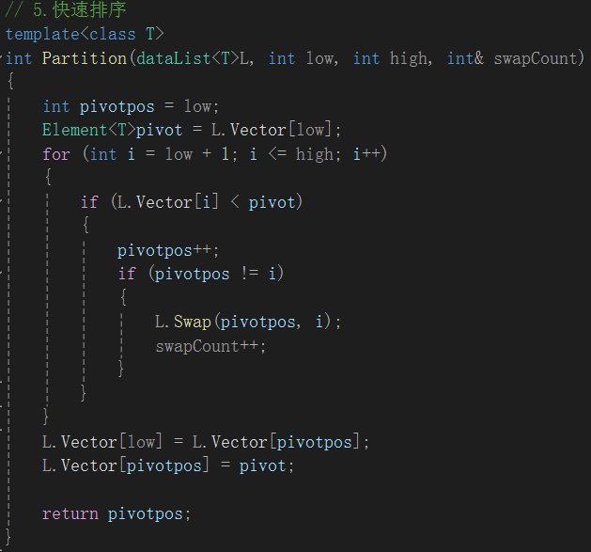

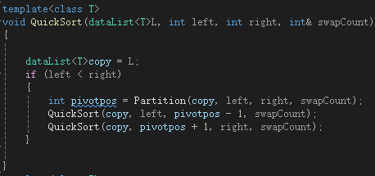
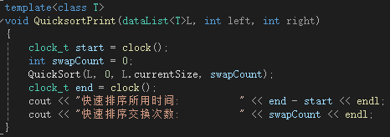

- 堆排序
堆排序基于堆数据结构，利用堆的性质（父节点的值大于或小于子节点），逐步构造最大堆或最小堆进行排序。首先构造最大堆，再将堆顶元素（最大值）与末尾元素交换，堆大小减一。调整堆结构，重复上述步骤，直到堆大小为 1。
时间复杂度：O(nlogn) 空间复杂度：O(1)
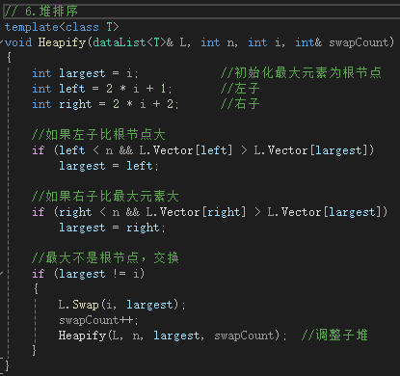

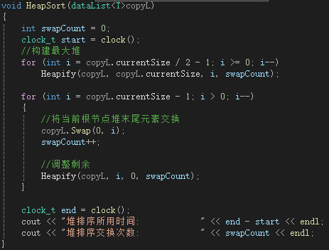

- 归并排序
归并排序采用分治法，将数组分成两部分，分别排序后再合并为一个有序数组。将数组递归拆分为单个元素。将相邻的两个数组合并为一个有序数组。递归完成后，整个数组排序完成。
时间复杂度：O(nlogn) 空间复杂度：O(n)
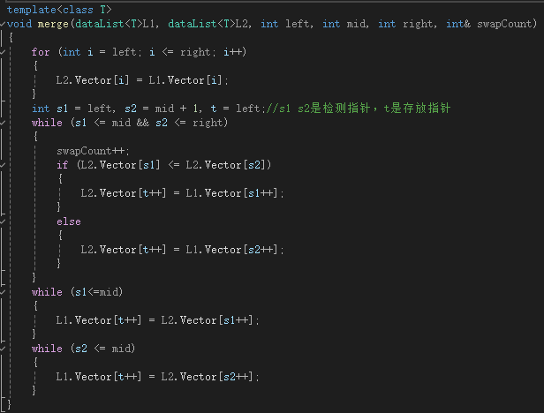

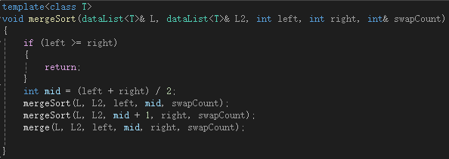

- 基数排序
基数排序是一种非比较排序算法，按数位（如个位、十位、百位）对数组多次排序，最终得到有序数组。按个位数对数组排序。按十位数排序，依次类推，直到最高位。每轮排序使用计数排序或桶排序。
设d 为位数，b为基数
时间复杂度：O(d×(n+b)) 空间复杂度：O(n+b)（桶的空间开销）
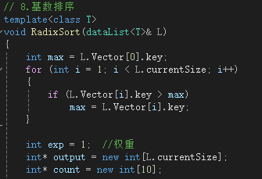
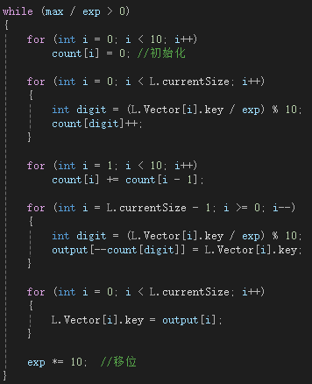
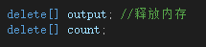

- 运行结果
